【问题探讨】
婚姻鞋
（一院吴昱瑛推荐，2016年3月6日）

推荐理由：一双婚姻鞋是否适合你，关键在于选择。从小到大，选择一直都存在于我们身边，只不过在我们年少无知的时候，总是被选择。随着我们慢慢长大，我们学会了为自己做出选择，并且与此同时往往也要对自己的选择负责。就好比选择一双鞋，出于各种原因，可能选错了，这个时候我们不仅走得慢，甚至还会伤了脚。学会明智地做出选择，才能让自己走得更快，更高，更远。愿我们都能成为一个会选择并且对自己的选择负责的人。
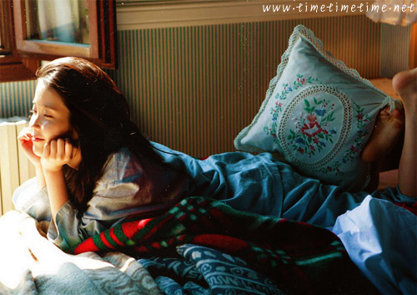
婚姻是一双鞋。先有了脚，然后才有了鞋，幼小的时候光着脚在地上走，感受沙的温热，草的润凉，那种无拘无束的洒脱与快乐，一生中会将我们从梦中反复唤醒。 走的路远了，便有了跋涉的痛苦。在炎热的沙漠被炙得像驼鸟一般奔跑，在深陷的沼泽被水蛭蜇出肿痛……
人生是一条无涯的路，于是人们创造了鞋。
穿鞋是为了赶路，但路上的千难万险，有时尚不如鞋中的一粒砂石令人感到难言的苦痛。鞋，就成了文明人类祖祖辈辈流传的话题。
鞋可由各式各样的原料制成。最简陋的是一片新鲜的芭蕉叶，最昂贵的是仙女留给灰姑娘的那只水晶鞋。
不论什么鞋，最重要的是合脚；不论什么样的姻缘，最美妙的是和谐。 切莫只贪图鞋的华贵，而委屈了自己的脚。别人看到的是鞋，自己感受到的是脚。脚比鞋重要，这是一条真理，许许多多的人却常常忘记。
我做过许多年医生，常给年轻的女孩子包脚，锋利的鞋帮将她们的脚踝砍得鲜血淋淋。粘上雪白的纱布，套好光洁的丝袜，她们袅袅地走了。但我知道，当翩翩起舞之时，也许会有人冷不防地抽搐嘴角：那是因为她的鞋。
看到过祖母的鞋，没有看到过祖母的脚。她从不让我们看她的脚，好像那是一件秽物。脚驮着我们站立行走。脚是无辜的，脚是功臣。丑恶的是那鞋，那是一副刑具，一套铸造畸形残害天性的模型。
每当我看到包办而蒙昧的婚姻，就想到祖母的三寸金莲。
幼时我有一双美丽的红皮鞋，但鞋窝里潜伏着一只夹脚趾的虫。每当我不愿穿红皮鞋时，大人们总把手伸进去胡乱一探，然后说：“多么好的鞋，快穿上吧！”为了不穿这双鞋，我进行了一个孩子所能爆发的最激烈的反抗。我始终不明白：一双鞋好不好，为什么不是穿鞋的人具有最后决定权？
旁的人不要说三道四，假如你没有经历过那种婚姻。
滑冰要穿冰鞋，雪地要着雪靴，下雨要有雨鞋，旅游要有旅游鞋。大千世界，有无数种可供我们挑选的鞋，脚却只有一双。朋友，你可要慎重！
少时参加运动会，临赛的前一天，老师突然给我提来一双桔红色的带钉跑鞋，祝愿我在田径比赛中如虎添翼。我褪下平日训练的白网球鞋，穿上像桔皮一样柔软的跑鞋，心中的自信突然溜掉了。鞋钉将跑道锲出一溜齿痕，我觉得自己的脚被人换成了蹄子。我说我不穿跑鞋，所有的人都说我太傻。发令枪响了，我穿着跑鞋跑完全程。当我习惯性地挺起前胸去撞冲刺线的时候，那根线早已像授带似的悬挂在别人的胸前。
桔红色的跑鞋无罪，该负责任的是那些劝说我的人。世上有很多很好的鞋，但要看适不适合你的脚。在这里，所有的经验之谈都无济于事，你只需在半夜时分，倾听你脚的感觉。
看到那位赤着脚参加世界田径大赛的南非女子的风采，我报以会心一笑：没有鞋也一样能破世界纪录！脚会长，鞋却不变，于是鞋与脚，就成为一对永恒的矛盾。鞋与脚的力量，究竟谁的更大些？我想是脚。只见有磨穿了的鞋，没有磨薄了的脚。鞋要束缚脚的时候，脚趾就把鞋面挑开一个洞，到外面去凉快。
脚终有不长的时候，那就是我们开始成熟的年龄。认真地选择一种适合自己的鞋吧！一只脚是男人，一只脚是女人，鞋把他们联结为相似而又绝不相同的一双。从此，世人在人生的旅途上，看到的就不再是脚印，而是鞋印了。
削足适履是一种愚人的残酷，郑人买履是一种智者的迂腐；步履维艰时，鞋与脚要精诚团结；平步青云时切不要将鞋儿抛弃……
当然，脚比鞋贵重。当鞋确实伤害了脚，我们不妨赤脚赶路！
（推荐者注：本文来自阅读时间-阅读生活2014年12月14日，作者：毕淑敏）
（注：学校关工网站刊发时间：2016年3月11日）

